"Su sayğaclarının təmiri və yaxud nasaz sayğacların dəyişdirilməsi müraciəti"
elektron xidməti

- Saygacında nasazlıq olan abonentlər e-gov.az portalından və ya azersu.az saytında elektron müraciətlər bölməsində olan linkdən müraciət edərək xidmətdən istifadə edə bilərlər.
Elektron xidmətə aşağıdakı giriş vasitələrindən birini seçərək daxil olun:
- elektron imza;
- e-gov identity;
- asan imza;
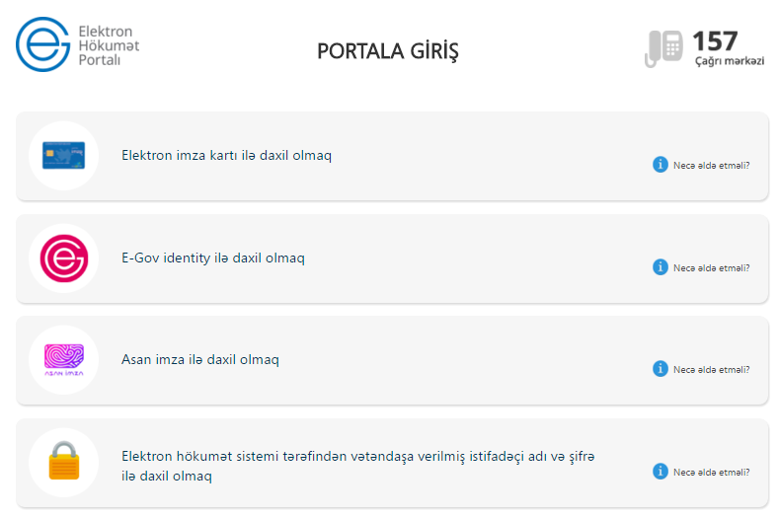
- istifadəçi adı və şifrə. (Şəkil 1)
Şəkil 1
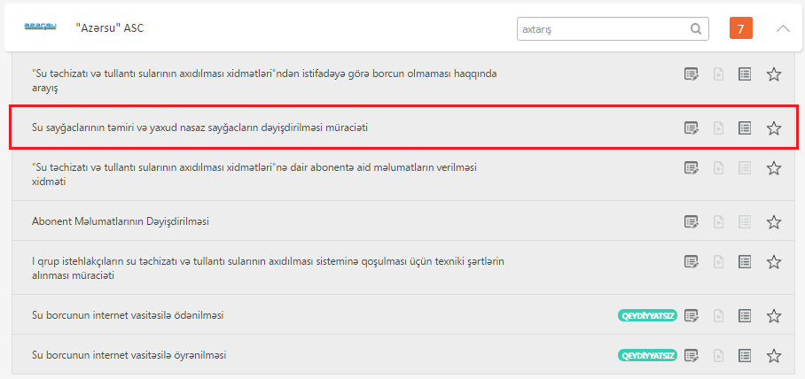
- “Azərsu” Açıq Səhmdar Cəmiyyətinin təqdim etdiyi elektron xidmətlərdən müvafiq xidmət seçilir. (Şəkil 2)
Şəkil 2

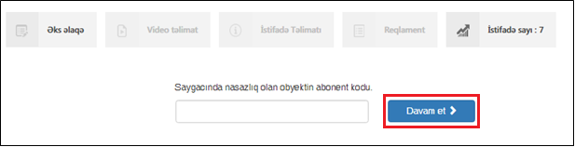
- Abonent ona təqdim edilən pəncərədə abonent kodunu daxil edir və "Davam et" düyməsini seçir. (Şəkil 3)
Şəkil 3
Abonent kodu daxil edildikdə məlumat bazasında kodun mövcudluğu yoxlanacaq və kod bazada mövcud olduğu təqdirdə daxil edilən koda uyğun abonent məlumatları ekranda göstəriləcək. Kod bazada mövcud olmadığı təqdirdə ekranda “Daxil edilən kod düzğün deyil.” xəbərdarlığı göstəriləcək. Daxil edilən koda uyğun məlumat bazasında sayğac olmadıqda ekranda xəbərdarlıq veriləcək və əməliyyat dayandırılacaq.

- Açılan pəncərədə vətəndaşın aşağıdakı məlumatları daxil etməsi lazımdır:
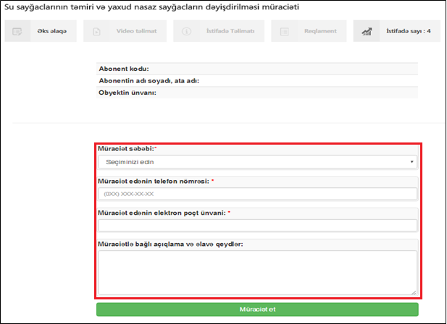
müraciət səbəbi, əlaqə yaratmaq üçün telefon, elektron poçt ünvanı, müraciətlə bağlı açiqlama və əlavə qeydlər daxil edilməlidir. (Şəkil 4)
Şəkil 4.
- Məlumatlar daxil edildikdən sonra “Müraciət et” düyməsi basıldıqda müraciət qeydiyyata alınaraq, ekranda “Müraciətiniz qeydiyyata alındı. Xidmətimizdən istifadə etdiyiniz üçün sizə təşəkkür edirik” məlumatı verilir. (Şəkil 5)
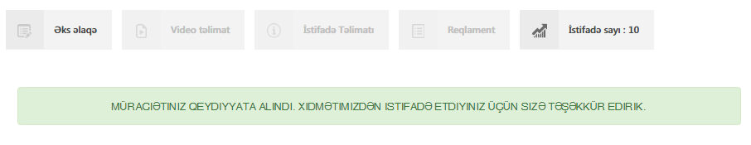
Şəkil 5

- Müraciət qeydiyyata alındıqdan sonra “Sudan istifadə qaydaları”na əsasən 15 iş günü ərzində su sayğaclarının təmiri və yaxud nasaz sayğacların dəyişdirilməsi ilə bağlı müraciətə uyğun abonentlərin ünvanında sukanal idarəsinin nümayəndəsi tərəfindən sayğaca baxış keçirilərək zəruri tədbirlər görülür.

